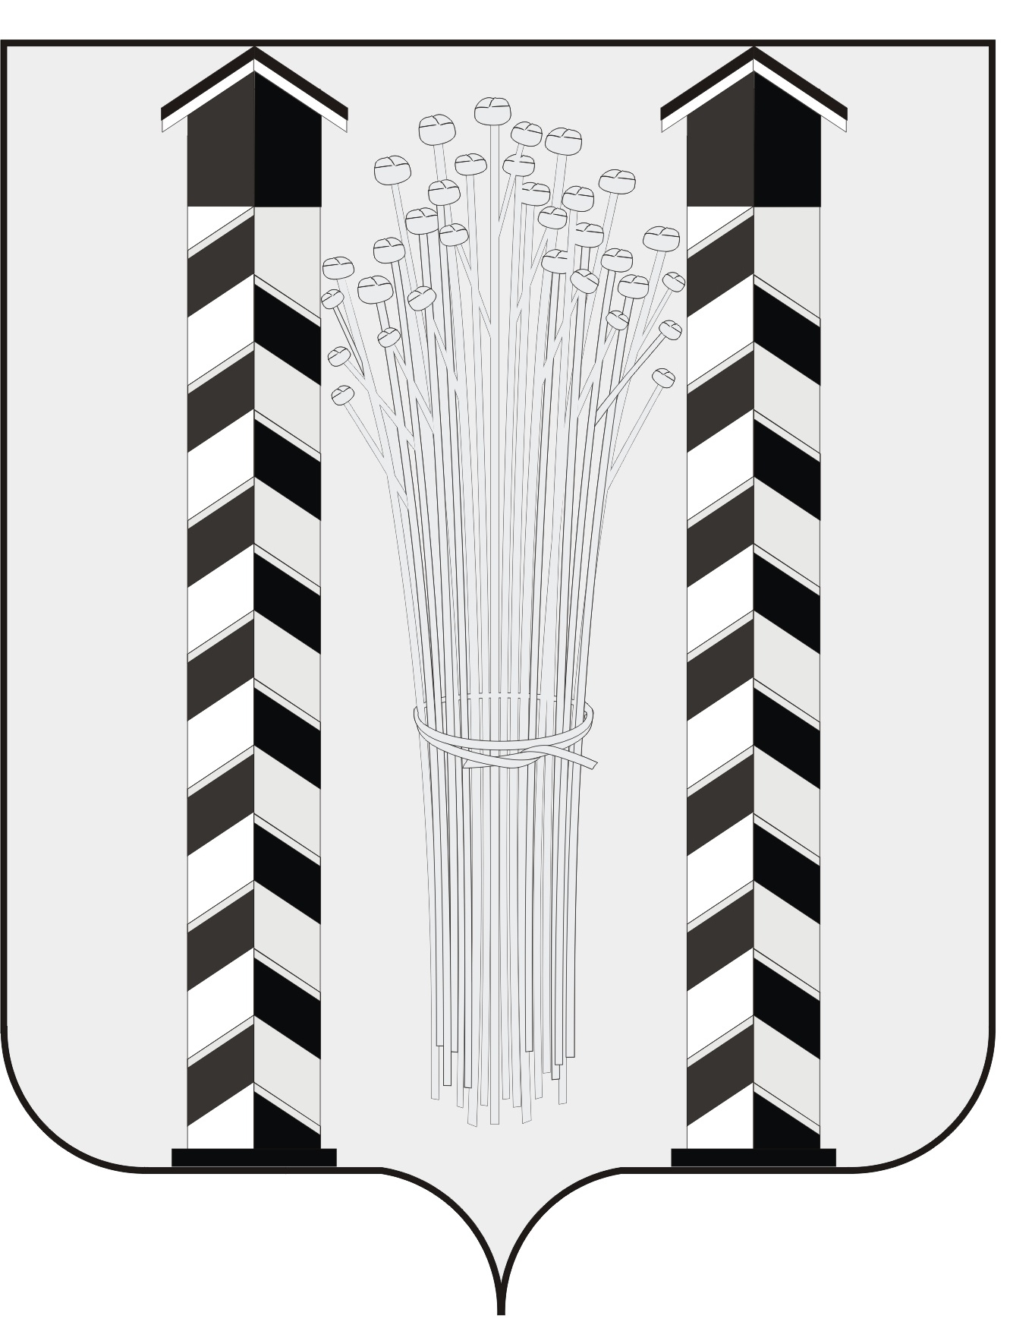
СОВЕТ ДЕПУТАТОВ
МОЧИЩЕНСКОГО СЕЛЬСОВЕТА
НОВОСИБИРСКОГО РАЙОНА НОВОСИБИРСКОЙ ОБЛАСТИ
пятого созыва

(тринадцатая сессия)

Р Е Ш Е Н И Е

от «31 » августа 2017 г. д. п. Мочище № 17

«О замене расчетной дотации на выравнивание уровня бюджетной обеспеченности дополнительным нормативом отчислений от налога на доходы физических лиц в доходах бюджета Мочищенского сельсовета на 2018 год»

На основании статьи 137 Бюджетного кодекса РФ, Совет депутатов Мочищенского сельсовета Новосибирского района Новосибирской области

РЕШИЛ:
Заменить расчетную дотацию на выравнивание уровня бюджетной обеспеченности дополнительным нормативом отчислений от налога на доходы физических лиц в доходах бюджета Мочищенского сельсовета на 2018 год.

Глава Мочищенского сельсовета Председатель Совета депутатов
В. М. Ковалев Т. Н. Корнилова

